

Nom :__________________ Prénom :______________ Classe : _________

Thème de séquence :  Problématique :  Durée de la séquence : 3 Séances | Acquérir et transmettre des informations ou des données  Comment fonctionne un réseau informatique ?
Activités des élèves :
Dans un premier temps nous allons revoir comment sont organisés les espaces de stockage du serveur de l'établissement.
Puis nous réaliserons un fichier que nous stockerons sur le serveur.
Enfin nous découvrirons les éléments qui composent le réseau de l'établissement et comment sont transmises les informations.
Compétences travaillées :
► Organiser, structurer et stocker des ressources numériques.
► Comprendre le fonctionnement d’un réseau informatique.
Netboard de la séquence :

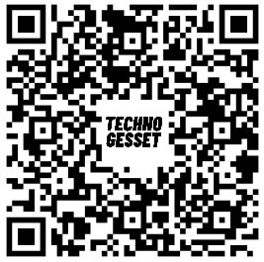

https://technogesset.netboard.me/reseaux_et_signal/?tab=193656#

ENT : https://www.touraine-eschool.fr/portail/f/u160l1s4/normal/render.uP
Professeur : philippe.gesset@ac-orleans-tours.fr

